Załącznik 1a do zapytania ofertowego

Działając w imieniu i na rzecz: .......................................................................................................................................................
(pełna nazwa i adres wykonawcy)

w odpowiedzi na ogłoszenie o postępowaniu na: „Dostawę stalowych mebli kuchennych oraz sprzętu kuchennego wraz z montażem do Żłobka nr 2 przy ul. Kostki Napierskiego w ramach »Programu rozwoju instytucji opieki nad dziećmi w wieku do lat 3 Aktywny Maluch 2022-2029«”

Oferuję(my) wykonanie przedmiotu zamówienia, za następujące ceny jednostkowe:

Lp. | Nazwa artykułu | Opis artykułu | Termin dostawy  i montażu | Ilość | Zdjęcie poglądowe | Cena jednostkowa brutto | Wartość brutto
Kolumna 1 | Kolumna 2 | Kolumna 3 | Kolumna 4 | Kolumna 5 | Kolumna 6 | Kolumna 7 | Kolumna 8
 | Stół przyścienny z dwoma blokami 2-szufladowymi | Stół przyścienny z dwoma blokami 2 szufladowymi, ze stali nierdzewnej. Wymiary:  szer. x gł.x wys. 1000x540x850[mm].  Półka dolna znajduje się 150 mm od podłoża. Blat wykonany z blachy o grubości 1,5 i 2 mm usztywniony są profilem metalowym. Nogi wykonane są z profili 40x40x1,2 | 5 tygodni od dnia zawarcia umowy | 1 | 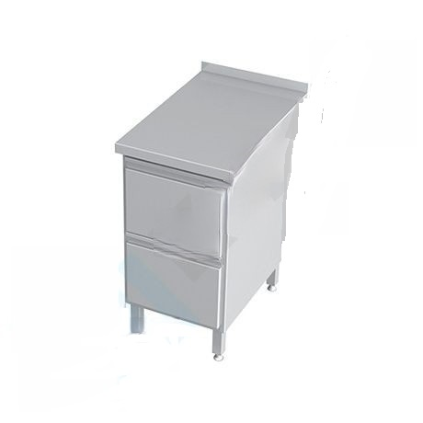
 | Regał perforowany 4-półkowy | Regał perforowany 4 półkowy, ze stali nierdzewnej, o wymiarach:  szer.x gł-.x wys. 1000x700x1800 mm | 5 tygodni od dnia zawarcia umowy | 1 | 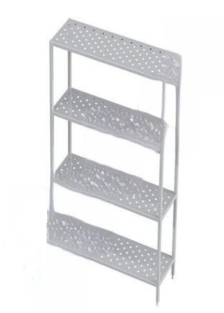
 | Basen 2-komorowy, głębokość komór 30 cm | Basen 2-komorowy, głębokość komór 30 cm, ze stali nierdzewnej, o wymiarach:  szer.x gł.x wys. 1200x700x850mm | 5 tygodni od dnia zawarcia umowy | 1 | 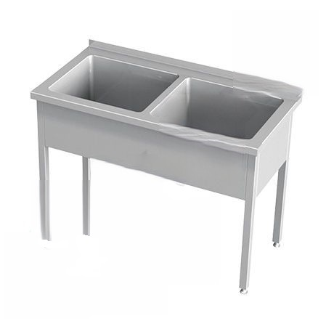
 | Blat roboczy, rant tylny | Blat roboczy, rant tylny, ze stali nierdzewnej, o wymiarach:  szer.x gł.x wys. 5000x700x40 mm | 5 tygodni od dnia zawarcia umowy | 1 | 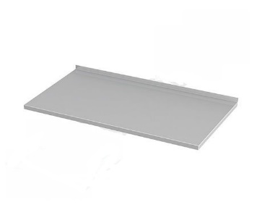
 | Korpus stołu z półką dolną | Korpus stołu z półką dolną, ze stali nierdzewnej, o wymiarach:  szer.x gł .x wys. 1800x590x810 mm | 5 tygodni od dnia zawarcia umowy | 1 | 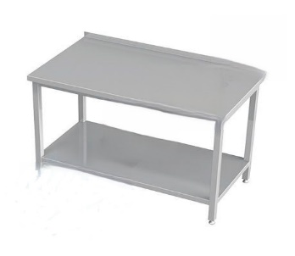
 | Korpus stołu z szafką otwartą | Korpus stołu z półką dolną ze stali nierdzewnej o wymiarach:  szer.x gł .x wys.1600x590x810 mm | 5 tygodni od dnia zawarcia umowy | 1 | 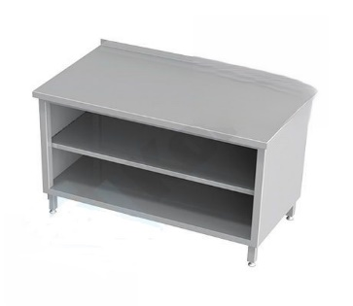
 | Korpus stołu z szafką z drzwiami suwanymi | Korpus stołu z szafką otwartą ze stali nierdzewnej, o wymiarach:  szer.x gł .x wys. 1600x590x810 mm | 5 tygodni od dnia zawarcia umowy | 1 | 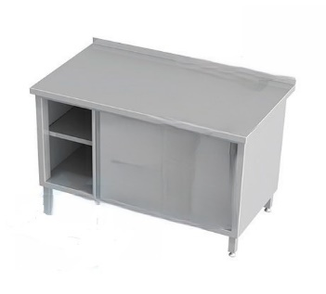
 | Stół z szafką z drzwiami suwanymi i miejscem na lodówkę na próbki z lewej, lewy bok zabudowany | Stół z szafką z drzwiami suwanymi i miejscem na  lodówkę na próbki z lewej, lewy bok zabudowany, ze stali nierdzewnej, o wymiarach:  szer. x gł.x wys. 2000x700x850 mm | 5 tygodni od dnia zawarcia umowy | 1
 | Szafka wisząca z drzwiami suwanymi | Szafka wisząca z drzwiami suwanymi, ze stali nierdzewnej, o wymiarach:  szer.x gł .x wys.1000x300x600 mm | 5 tygodni od dnia zawarcia umowy | 2 | 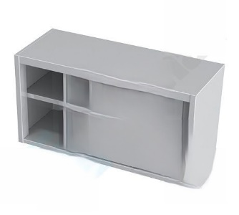
 | Stół z dwiema półkami dolną i środkową | Stół z dwiema półkami dolną i środkową, ze stali nierdzewnej, o wymiarach:  szer.x gł .x wys. 1600x700x850 mm | 5 tygodni od dnia zawarcia umowy | 1 | 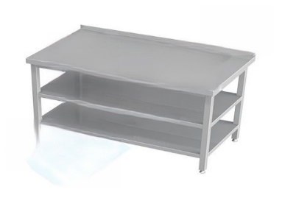
 | Stół z szafką otwartą | Stół z szafką otwartą ze stali nierdzewnej, o wymiarach:  szer.x gł.x wys. 2000x700x850 mm | 5 tygodni od dnia zawarcia umowy | 1
 | Zestaw dwóch kotłów warzelnych przechylnych elektrycznych | Zestaw dwóch kotłów warzelnych przechylnych elekrycznych,2x30l. Parametry tech. 15Kw/400 V. Wymiary;  szer.1210 xgł.460 x wys. 890 mm | 5 tygodni od dnia zawarcia umowy | 1 | 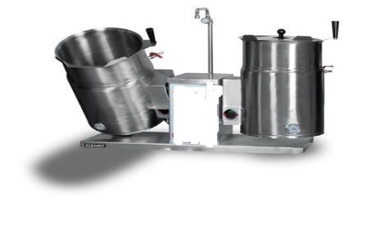
 | Podstawa do kotłów z półką | podstawa do kotłów z półką Wymiary; szer.1283 x gł.575 x wys.515 mm | 5 tygodni od dnia zawarcia umowy | 1 | 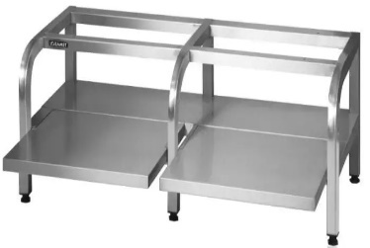
 | Szafka wisząca z drzwiami suwanymi | Szafka wisząca z drzwiami suwanymi ze stali nierdzewnej, o wymiarach:  szer. x gł.x wys.1200x300x600mm | 5 tygodni od dnia zawarcia umowy | 1 | 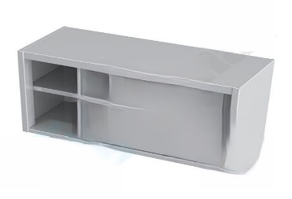
 | Regał modułowy aluminiowo polietylenowy 4 półkowy | Regał modułowy aluminiowo-polietylenowy 4- półkowy o wymiarach: szer.x gł.x wys.3862x500x1750 mm | 5 tygodni od dnia zawarcia umowy | 1 | 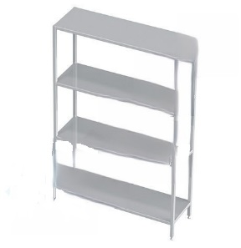
 | Regał modułowy aluminiowo polietylenowy 4 półkowy | Regał modułowy aluminiowo-polietylenowy 4- półkowy o wymiarach: szer.x gł.x wys.2526x500x1750 mm | 5 tygodni od dnia zawarcia umowy | 1
 | Regał modułowy aluminiowo polietylenowy 4 półkowy | Regał modułowy aluminiowo-polietylenowy 4- półkowy o wymiarach: szer.x gł.x wys.790x500x1750 mm | 5 tygodni od dnia zawarcia umowy | 1
 | Stół z półką dolną | Stół z półką dolną o wymiarach:  szer.x gł .x wys.600x600x850 mm | 5 tygodni od dnia zawarcia umowy | 2 | 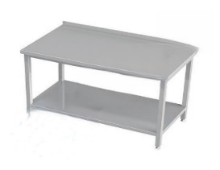
 | Stół z półką obniżony | stół z półką obniżony o wymiarach:  szer.x gł .x wys.2000x600x700 mm | 5 tygodni od dnia zawarcia umowy | 2 | 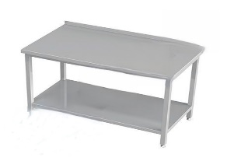
 | Zmywarka do naczyń | Zmywarka wyposażona w system dozowania środków chemicznych niezbędnych przy zmywaniu naczyń.  Wymiary:  600x600x(H)850  Moc:  4750  Wymiary kosza:  500x500 | 5 tygodni od dnia zawarcia umowy | 1 | 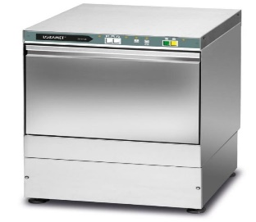
 | Podstawa do zmywarki | Podstawa do zmywarki gastronomicznych.  Wymiary:  610 x 555 x 500 mm | 5 tygodni od dnia zawarcia umowy | 1 | 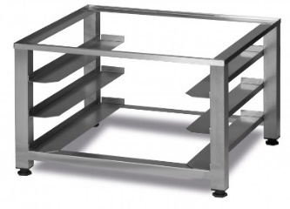
 | Szafa chłodnicza ze stali nierdzewnej | Nośność półek do 8 kg  cichy agregat  wymuszony obieg powietrza  obudowa wykonana ze stali nierdzewnej  w komplecie 3 półki  elektroniczny sterownik z wyświetlaczem temperatury  wbudowany zamek na klucz  odszranianie  wymiary półek  505x365 mm | 5 tygodni od dnia zawarcia umowy | 1 | 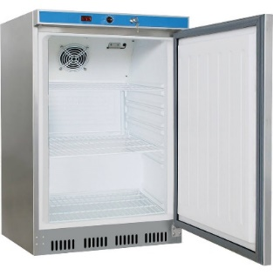
 | Szafa chłodnicza | Szafa chłodnicza 2 drzwiowa ze stali nierdzewnej na nóżkach V 1300 I  elektroniczny sterownik z cyfrowym wyświetlaczem temperatury  filtr przeciwpyłkowy  samodomykające się drzwi z zamkiem  komora chłodząca wykonana ze stali nierdzewnej  obudowa wykonana ze stali nierdzewnej  wymiary wewnętrzne 1340x680x1400mm  dynamiczny układ chłodzenia oświetlenie komory  funkcja automatycznego i ręcznego odszraniania | 5 tygodni od dnia zawarcia umowy | 1 | 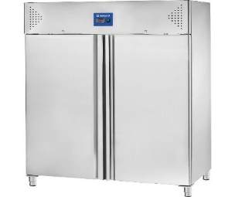
 | Kuchnia gazowa 4 palnikowa | Kuchnia gazowa, 4- palnikowa, 700 mm, 24.0 kw  Konstrukcja wykonana ze stali nierdzewnej  różna konfiguracja palników: 2x5kW; 2x7kW-dwukoronowy  płomień pilotowy  zabezpieczenie przeciwwypływowe  redukcja mocy palników do 1/3 (płomień oszczędnościowy)  żeliwne ruszty  regulowane nóżki | 5 tygodni od dnia zawarcia umowy | 1 | 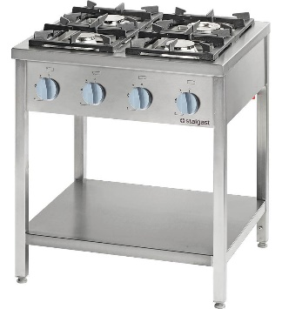
RAZEM WARTOŚĆ BRUTTO

